Конспект учебного занятия
по музыке

Тема: О чем говорит музыка
1 класс
Учителя музыки
Горбатовой Натальи Викторовны
МОУ «Каслинская СОШ №25»
Каслинского муниципального района

Касли 2007 год

Открытый урок по теме: «О чем говорит музыка» (с применением ЦОР)

Цель. Создать условие для:
- развития духовно-гармоничного потенциала детей;
- творческой атмосферы, при которой ребенок самореализуется, самовыражается;
- формирование мыслительных операций; обобщать, доказывать, научиться вслушиваться.
Задачи:
-развивать образное музыкально-художественное воображение;
-учить видеть разные настроения зимы.

Оборудование урока.
Для учителя:
-музыкальный центр;
- фонограммы новогодних песен, П.И.Чайковский «Декабрь»;
- слайды зимней природы, фрагменты сказок о зиме.
Для детей:
- цветные карандаши;
- тетради;
- фломастеры.

Тип урока: изучение нового материала.

Форма: урок-путешествие.
Ход урока
Приветствие.

- Сегодня у нас с вами необычный урок, к нам пришли гости (представление гостей)

- И так начнем урок. Давайте посмотрим друг на друга, мы все такие веселые, настроение у нас хорошее?
Объяснение нового материала

- Сегодня мы отправимся в путешествие, в старинную русскую деревню.
- Вы все помните сказку 12 месяцев, вспомните в какой одежде тогда ходили люди ( в сарафанах, в платочках на голове). Давайте представим , что и мы с вами живем в такой деревне.

- Просмотр видеофрагментов на цифровом носителе «Деревенька моя», разгадывания кроссворда «Народные загадки».

- Какой сейчас месяц?
- По каким признакам мы видим, что это декабрь?
- Давайте рассмотрим фотографии, которые сделаны в декабре:

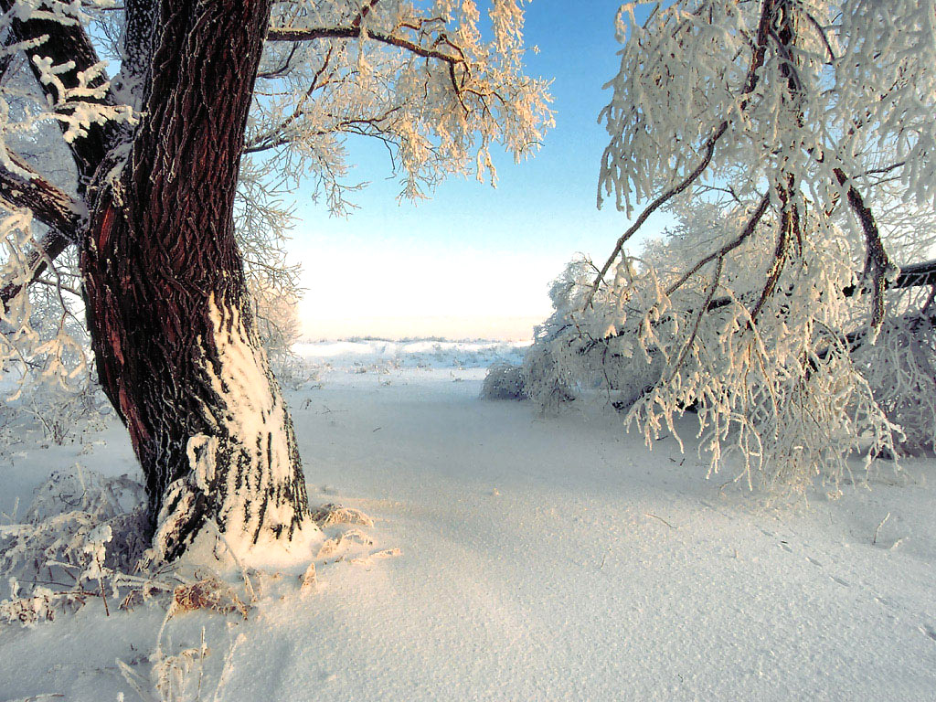


Д е к а б р ь




- Все хорошо знают много сказок о зиме, какие?
-Не только писатели-сказочники посвящали свое творчество этому волшебному времени года, но и композиторы.
- А кто такие композиторы?
- Вот сейчас с одним из них мы и познакомимся это П.И.Чайковский. Он посвятил целый музыкальный альбом временам года. И сегодня мы прослушаем произведение «Декабрь. Святки»

П.И.Чайковский

"декабрь"

( прослушивание произведения «Декабрь. Святки», просмотр слайдов «Зимние пейзажи» на цифровом носителе (3 минуты))





- О чем говорит нам эта музыка?
-Мы можем слышать , как падает снег, стоит теплый морозный день, все деревья покрыты пушистым снегом. Весь народ по вечерам выходит на улицу, чтоб водить хороводы, кататься на санках с горы и конечно же колядуют. Колядуют именно на святки на с24 декабря по 6 января, вплоть до Рождества.
- Что же такое колядовать? В это время пели песни, прославляли в них святых, одевали на себя маски и ходили по гостям к соседям, к знакомым, родственникам, пели песни, а хозяева угощали их гостинцами.
- Просмотр видеофрагментов с диска «Хрестоматия школьника» на цифровом носителе.

- У вас у каждого на столе лежит маска. Пока мы будем прослушивать еще раз произведение «Декабрь. Святки» вы раскрасьте каждый свою маску в любой цвет, который вам больше всего нравится



ПРОСЛУШИВАНИЕ « ДЕКАБРЬ. СВЯТКИ»»

-Наступили святки и мы с вами отправляемся колядовать и обязательно возьмем маски с собой.

Физ. Минутка под показ слайдов :
- Встали все и повторяем за мной слова: «Пришла коляда, отворяй ворота!». Повторяем с движениями

- А какие песни мы будем петь с вами, какой скоро праздник?
-Посвятим свои колядки новому году.

(В лесу родилась елочка, Маленькой елочке холодно зимой, В декабре)

- А песню «В декабре» мы будем исполнять с главными артистами (выбор по желанию детей главных артистов)

ПЕНИЕ НОВОГОДНИХ ПЕСЕН ПОД ПРОСМОТР СЛАЙДОВ (отсканированные детские новогодние рисунки).

ФИЗ. МИНУТКА.

- Ребята, о чем говорит нам эта музыка. А почему у вас всех одно мнение, у какого кита мы побывали в гостях?(это песни )
- да, здесь есть слова и поэтому у нас у всех одинаковое представление
- Какое настроение у вас стало при пении этих песен?
- А сейчас мы с вами прослушаем новую новогоднюю песню, которая называется «У дедушки Мороза»

ПРОСЛУШИВАНИЕ ПЕСНИ «У ДЕДУШКИ МОРОЗА»

-разучивание по куплетам.

Итог урока:

- И так ребята, можем ли мы сказать , что музыка тоже умеет разговаривать и рассказывать нам обо всем?
- Какое произведение мы с вами слушали сегодня в начале урока?
- А кто его написал?
- О чем нам рассказало это произведение?
-Какой можем сделать вывод?

-МУЗЫКА, ДАЖЕ ЕСЛИ ОНА И БЕЗ СЛОВ, ОНА ТОЖЕ МОЖЕТ МНОГОЕ РАССКАЗАТЬ ЧЕЛОВЕКУ.

- Сегодня все молодцы и после того, как дети поколядовали, что они за это получали? (гостинцы). Вот и вы за хорошее пение получаете маленький гостинчик и открытки.



С Новым годом и
Рождеством ! ! !

